UNIVERSITATEA TEHNICĂ “GHEORGHE ASACHI”
DIN IAȘI
FACULTATEA DE AUTOMATICĂ ȘI CALCULATOARE

Documentație Proiect
PATR

Mihailescu Eduard - Alexandru
1403A

1. INTRODUCERE
Lucrarea de față propune un sistem dedicat acționării unei trape prin intermediul unui servomotor, având ca parametru principal de control temperatura exterioară. Unitatea centrală este microcontrolerul dsPIC33FJ128MC802, care rulează sistemul de operare de timp real FreeRTOS. Această arhitectură software permite gestionarea simultană a mai multor procese, asigurând o funcționare fluidă și eliminând posibilele erori de sincronizare.
Monitorizarea mediului se realizează cu ajutorul senzorului digital DS18S20/DS18B20. Pe baza datelor termice achiziționate, sistemul ajustează continuu și proporțional unghiul servomotorului pentru o plajă de temperaturi cuprinsă între 20°C și 30°C.
Interfața cu utilizatorul este facilitată de o conexiune serială standard conectată la un PC. Prin intermediul unui terminal UART, se pot trimite și recepționa caractere de la tastatură, oferind posibilitatea de a verifica starea sistemului, de a interoga parametrii și de a comuta rapid între regimurile de operare (Automat sau Manual).
În concluzie, aplicația demonstrează o integrare eficientă între un microcontroler accesibil, elemente de senzorică și acționare mecanică, rezultatul fiind o soluție tehnică fiabilă, intuitivă și ușor de extins pe viitor.

2. ARHITECTURA HARDWARE
Arhitectura fizică a proiectului este centrată pe microcontrolerul dsPIC33FJ128MC802. Datorită perifericelor sale integrate (convertor analog-digital, generatoare PWM, suport pentru întreruperi externe și modul UART), acesta facilitează interfațarea directă a senzorilor, a elementelor de execuție și a interfețelor de afișare, asigurând o funcționare coerentă în timp real.

- Senzorul de temperatură (DS18S20): Interfațat la pinul RB2, acesta preia datele termice din mediu. Aceste valori determină automat unghiul de poziționare a servomotorului atunci când sistemul rulează în modul auto.

- Servomotorul (Acționarea trapei): Este controlat printr-un semnal PWM emis pe pinul RB10. Acesta ajustează mecanic deschiderea trapei, în funcție de variațiile de temperatură (în regim automat) sau de tensiunea de referință (în regim manual).

- Potențiometrul: Conectat la intrarea analogică RB3, acesta generează o tensiune variabilă ce corespunde unghiului de deschidere dorit de utilizator, fiind luat în calcul exclusiv în modul de lucru manual.

- Afișajul LCD: Este configurat să comunice pe o magistrală de 4 biți, folosind pinii RB12–RB15 pentru transferul de date (D4–D7) și pinii RB11, RB6 și RB5 pentru semnalele de comandă (RS, RW și E). Rolul său este de a afișa informații precum: temperatura curentă, modul de operare activ, tensiunea și ultima comandă recepționată.

- LED-urile de stare: Sistemul utilizează două indicatoare vizuale: un LED pe pinul RB11 care confirmă starea de funcționare a aplicației (pornit/oprit) și un LED pe pinul RB1 care arată regimul curent de lucru (automat sau manual).

- Butonul S2: Atașat pinului RB7 (configurat ca întrerupere externă INT0), acesta generează semnalul necesar pentru a inițializa sau a opri rularea aplicației.
- Interfața UART: Gestionează canalul de comunicație serială cu utilizatorul, permițând accesul la meniul de comenzi și configurarea sistemului direct de pe PC.

3. FUNCȚIONALITĂȚI IMPLEMENTATE

3.1. Citirea temperaturii
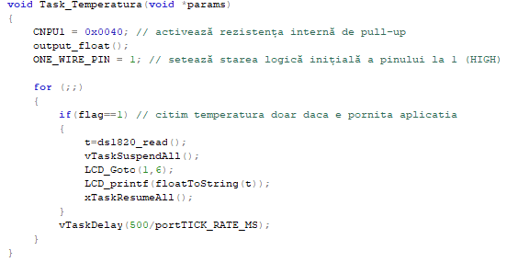
Funcția citește temperatura de la senzorul DS18B20 și o afișează pe ecranul LCD, rulând într-o buclă infinită, dacă aplicaţia este pornită. După configurarea inițială a pinului pentru magistrala 1-Wire, task-ul achiziţionează temperatura prin intermediul funcţiei “ds1820_read()”. Pentru a preveni coruperea informației de către alte task-uri, operațiunea de afișare este protejată prin suspendarea temporară a planificatorului de sistem, întregul ciclu repetându-se la intervale de 500 de milisecunde.

3.2. Servomotor-ul
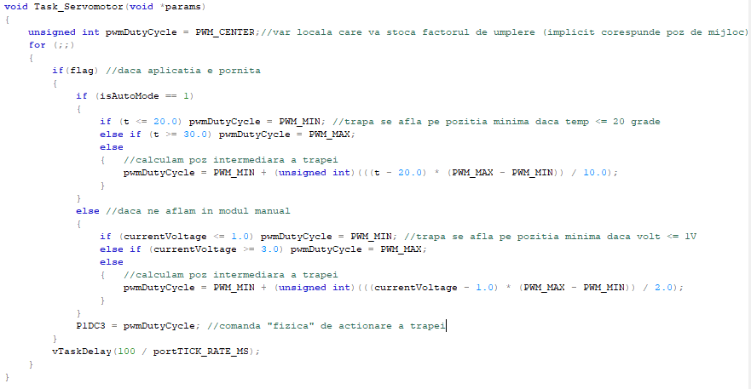
Funcția este responsabilă cu acționarea fizică a trapei de către servomotor. În cadrul unei bucle infinite, atunci când sistemul este activ, funcția determină factorul de umplere necesar pentru a poziționa servomotorul, în funcție de modul de operare ales. În modul automat, lățimea impulsului este calculată pentru temperaturi cuprinse între 20°C și 30°C, în timp ce în modul manual ajustarea se face pe baza unei tensiuni de referință cuprinse între 1V și 3V. Valoarea finală calculată este aplicată registrului P1DC3 pentru a comanda mișcarea efectivă a trapei.
3.3. Butonul ce generează întreruperea aplicaţiei
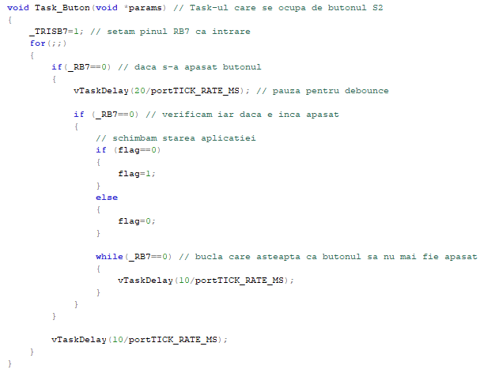
Funcția gestionează butonul fizic S2. După configurarea pinului aferent (RB7) ca intrare, task-ul monitorizează continuu starea acestuia. La detectarea unei apăsări, așteaptă 20 ms și reverifică pentru a ignora fluctuațiile electrice. Dacă apăsarea este validată, task-ul comută starea generală a aplicației (schimbând variabila flag din pornit în oprit și invers). În cele din urmă, sistemul așteaptă eliberarea fizică a butonului pentru a preveni comutările multiple la o singură apăsare lungă, după care reia ciclul.

3.4. Controlul prin interfata UART
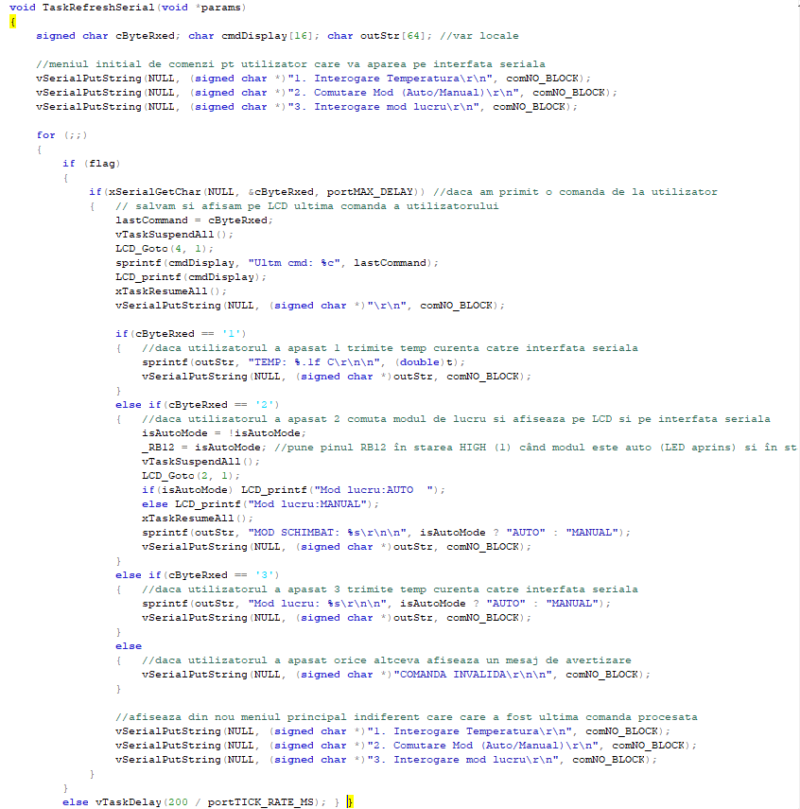

Funcția gestionează dialogul dintre microcontroler și utilizatorul de la PC prin intermediul interfeței seriale (UART). Atunci când sistemul este pornit, task-ul afișează un meniu interactiv și așteaptă introducerea unei comenzi de la tastatură. În funcție de caracterul primit, execută una dintre cele trei acțiuni: trimite înapoi valoarea temperaturii curente ('1'), comută sistemul între modul automat și cel manual ('2') sau trimite înapoi regimul activ de lucru ('3'). Simultan cu răspunsurile trimise pe terminal, funcția actualizează și ecranul LCD, iar în perioadele în care aplicația este oprită, task-ul intră în repaus pentru a elibera resursele procesorului.

3.5. Convertorul Analog - Digital
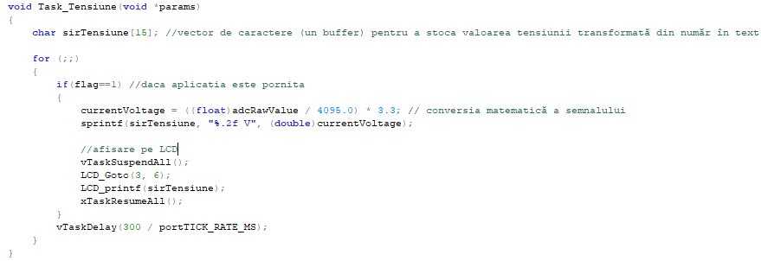

Funcția este dedicată monitorizării și afișării tensiunii folosite pentru controlul manual. Atunci când aplicația este activă, task-ul preia valoarea brută furnizată de convertorul analog-digital, o transformă matematic în volți (raportată la o tensiune de referință de 3.3V) și o pune sub formă de text. Pentru a garanta o afișare corectă pe ecranul LCD, operațiunea de scriere este protejată prin suspendarea temporară a planificatorului, întregul proces repetându-se ciclic la intervale de 300 de milisecunde.

4. CONCLUZII
Proiectul confirmă funcţionarea stabilă a unui sistem embedded care reglează deschiderea unei trape în funcţie de temperatura ambientală. Cu microcontrolerul dsPIC33FJ128MC802 şi sistemul de operare în timp real FreeRTOS, aplicaţia rulează task-uri separate pentru citirea senzorului DS18B20, scalarea PWM-ului servomotorului, afişarea pe LCD şi interfaţa UART, permiţând trecerea instantanee între modurile automat şi manual. Rezultatul validează, într-un format compact, aplicarea practică a multitasking-ului, a întreruperilor şi a interacţiunii cu periferice diverse.

